Муниципальное бюджетное дошкольное образовательное учреждение
«Зырянский детский сад»

Зырянского района

Конспект НОД по ознакомлению с окружающим миром «Наш мини-огород на окне»
подготовительная группа

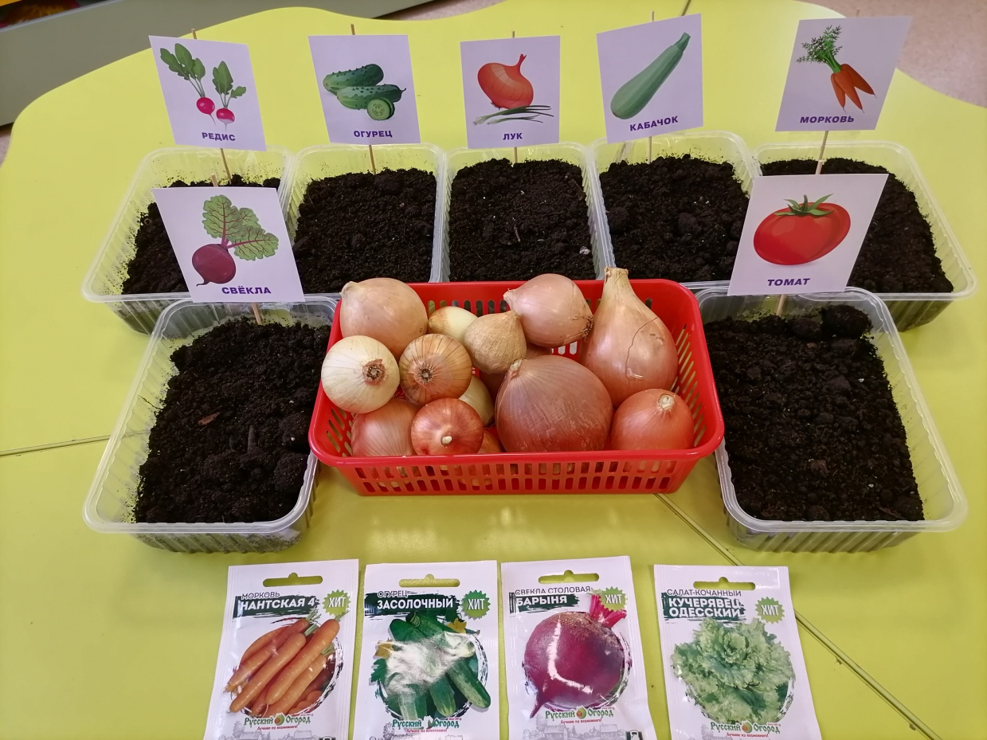

Подготовила: воспитатель 1квалификационной категории
Рябцева Галина Леонидовна

2022г
Пришла весна и с ее приходом все начинают готовиться к посадкам на огороде, закупают семена, сажают рассаду.
Огород в детском саду является одним из условий, которое необходимо для осуществления экологического воспитания детей в детском саду.
Огород в детском саду нужен для того, чтобы знакомить дошкольников с природой и её сезонными изменениями.
Многие ребята далеки от представлений о труде на огороде. Вот мы и стараемся знакомить детей поэтапным выращиванием урожая.

Оказывается для того чтобы вырастить овощи на грядке надо посадить семена, а для того чтобы есть летом салат из помидор и огурцов нужно вырастить рассаду и высадить ее в теплицу или огород, долго ухаживать и поливать.
Для детей является просто каким то волшебством, когда из семян появляются первые всходы, и они с любопытством наблюдают за их ростом и ухаживают за ними.

Конспект НОД по ознакомлению с окружающим миром «Наш мини-огород на окне» подготовительная группа.

Цели:
• создать условия для формирования у детей знаний о росте семян овощных культур.
• обобщить и расширить знания детей о том, как ухаживать за растениями в комнатных условиях;
Задачи:
1. Познакомить детей с разнообразием семян овощных культур. 2.Продолжать знакомить детей с этапами посадки овощных культур. Довести до сознания детей, что семена – это живые существа (в каждом семени живет растение). 3.Учить детей приемам посева семян. Знать, для того, чтобы семя проросло, ему необходимы определенные условия: земля, вода, тепло и свет. 4.Воспитывать интерес к явлениям живой природы, желание выращивать семена, вести наблюдение за ними. 5.Прививать умение детей самостоятельно ухаживать за огородом, выполняя соответствующие манипуляции, на основе уже полученных навыков и умений;
Предварительная работа: рассматривание семян овощных культур; труд в уголке природы, загадки об овощах.
Словарь: семена, росток, плоды, почва, лунка, рассада.
Правила безопасности: Во время занятия не брать семена и землю в рот, не трогать грязными руками лицо!

Ход НОД:

Воспитатель: Дети, сегодня мы познакомимся с очень интересными живыми существами. Они настолько маленькие, что мы порой их не замечаем.
Вот они маленькие … живые существа!
Посмотрите, ребята, что это?
Дети: Семена.
Воспитатель: Ребята, давайте сначала рассмотрим семена. Обратите внимание, какие они разные. Расскажите, какие они?
Дети: Разные, маленькие, желтенькие, темные, круглые, овальные, беленькие.
Воспитатель: Как вы думаете, почему они не похожи?
Дети: Это семена разных растений. Воспитатель: Правильно.
- Ребята, как вы думаете, что необходимо растению, чтобы мы получили хороший урожай? Дети: - Земля, вода, воздух, свет, тепло. Воспитатель: - Правильно, ребята. Давайте рассмотрим каждое условие по отдельности.
Поиграем в игру «Наша ладошка».
Дети показывают свою ладонь, поочередно указывая на пальцах руки: Самое важное условие для развития и роста любого растения – это земля. Чтобы получить хороший урожай, мы с вами набрали земли, прорыхлили почву. Посадили семена. Но что еще необходимо сделать для нашего семени, чтобы оно проросло?
Дети: - Вода. Воспитатель: - Правильно, ребята, чтобы семечко дало росток, необходимо его полить. Любой живой организм не может обойтись без воды. (Показывает на указательный палец, дети повторяют действие.) Итак, мы с вами посадили, полили наше семечко и через некоторое время мы увидели, что появился маленький росточек, затем первый листочек, второй и т. д. Как вы думаете, без чего наше растение не сможет существовать?
Дети: - Без воздуха.
Воспитатель: - Правильно. Растения, как и мы с вами, дышат воздухом. (Дети показывают на средний палец). Как вы думаете, почему мы не можем сейчас высадить наши семена на улицу, в открытый грунт.
Дети: - На улице еще холодно, земля не прогрелась солнцем, и наши ростки могут погибнуть.
Воспитатель: - Совершенно верно, как Вы думаете, какое еще условие необходимо для дальнейшего роста наших растений? Дети: - Тепло. Земля должна быть прогрета. (Дети указывают на безымянный палец) Воспитатель: - Да, ребята, тепло представляет собой основной фактор жизни растений. Что еще нужно растению, кроме тепла? Дети: - Свет, солнце. Воспитатель: - Да, ребята, чем больше света, тем лучше и быстрее растут наши растения. Они как мы, радуются каждому лучику солнца. (Показывает на мизинец). Посмотрите наша ладонь и пальцы – единое целое, как и наше растение неразрывно связанно и зависит от всех перечисленных факторов и условий: земли, воздуха, света, тепла, воды. (Показывают друг другу ладошки)- Молодцы ребята.
Физминутка «Овощи»
Как-то вечером на грядке
Репа, свекла, редька, лук
Поиграть решили в прятки,
Но сначала встали в круг.
Рассчитались четко тут же:
Раз, два, три, четыре, пять.
Прячься лучше, прячься глубже,
Ну а ты иди искать.
Дети идут по кругу, взявшись за руки, в центре на корточках сидит водящий с завязанными глазами. Останавливаются, крутят водящего. Разбегаются, приседают, водящий их ищет.
Воспитатель : - Молодцы! Отдохнули, а теперь продолжим нашу работу. Сначала я покажу вам, ребята, как выглядит процесс посадки семян, а потом вы сами посадите свои семена. У нас подготовлены специальные контейнеры с землей для посадки семян овощей. Вот так высаживают лук: втыкаем лук в землю донцем вниз. Затем его поливаем и ставим в светлое теплое место. (Воспитатель демонстрирует детям поэтапно посадку овощей, комментируя весь процесс.)
Воспитатель: - Вот, что у меня получилось! Ребята, перед вами контейнеры с землей. В них вы будете высаживать семена овощей, лук и цветы.
Воспитатель: - Ребята, как вы думаете, завтра мы уже сможем попробовать лучок? Нет, надо подождать некоторое время, пока лук прорастет – даст зеленые стрелки. А для этого за посадками нужно ухаживать. Ребята, давайте еще раз повторим как нужно ухаживать за растением.
Дети: ответы детей.
Воспитатель: - Молодцы! Правильно – нужно поливать и рыхлить землю, в которую мы посадили семена. Сегодня мы с вами очень много узнали нового! Много поработали! Теперь у нас на подоконнике появился свой мини - огород, за которым мы ежедневно будем наблюдать и ухаживать.
Итог занятия:
Что мы рассматривали? (Семена овощей, цветов)
Какой они формы? (Круглые, овальные)
Как правильно сажать лук? (Донцем вниз) Какие условия необходимы для роста растений? (Земля, вода, тепло, воздух, свет)

